中國文化大學校園虛擬私人網路

服務說明
近年來隨著校園E化的蓬勃發展，越來越多的校務運作及校內資源已透過網路提供服務，也給使用者帶來許多的便利。但因為安全性及智財權的因素，許多重要服務，僅開放給校園內的區域網路，校外網際網路則無法使用，這些必要限制給使用者帶來許多不便，但透過虛擬私人網路（Virtual Private Network，VPN），上述問題就可獲得解決。

使用者從校外任何地點 ( 家中或是飯店 ) 連上網路，透過客戶端VPN程式與校園VPN伺服器建立連線，使用者就會取得校園網路內的某個IP位址，此時使用者雖然是在校外用私人網路上網，卻可以模擬成在學校網路上網，所以取名為虛擬私人網路就不足為奇了。透過這個機制，使用者便可順利使用許多限校園內使用的服務，這些服務包括:

圖書館資源
Outlook收發信件 ( POP3， SMTP )
校園授權軟體驗證及下載
學術行政網 ( www2.pccu.edu.tw ) FTP上傳下載
遠端管理需求
系所內部的限制性資源

使用規範
請勿觸犯"中國文化大學校園網路流量管理辦法"(97.5.14第1608次行政會議通過)所列禁止之行為， 管理辦法如下:
http://cic-2012.pccu.edu.tw/doc/%E4%B8%AD%E5%9C%8B%E6%96%87%E5%8C%96%E5%A4%A7%E5%AD%B8%E6%A0%A1%E5%9C%92%E7%B6%B2%E8%B7%AF%E6%B5%81%E9%87%8F%E7%AE%A1%E7%90%86%E8%BE%A6%E6%B3%95.pdf

系統使用說明

1.請先連線到https://www.fortinet.com/support-and-training/support/product-downloads.html
下載所需的連線軟體，如下圖

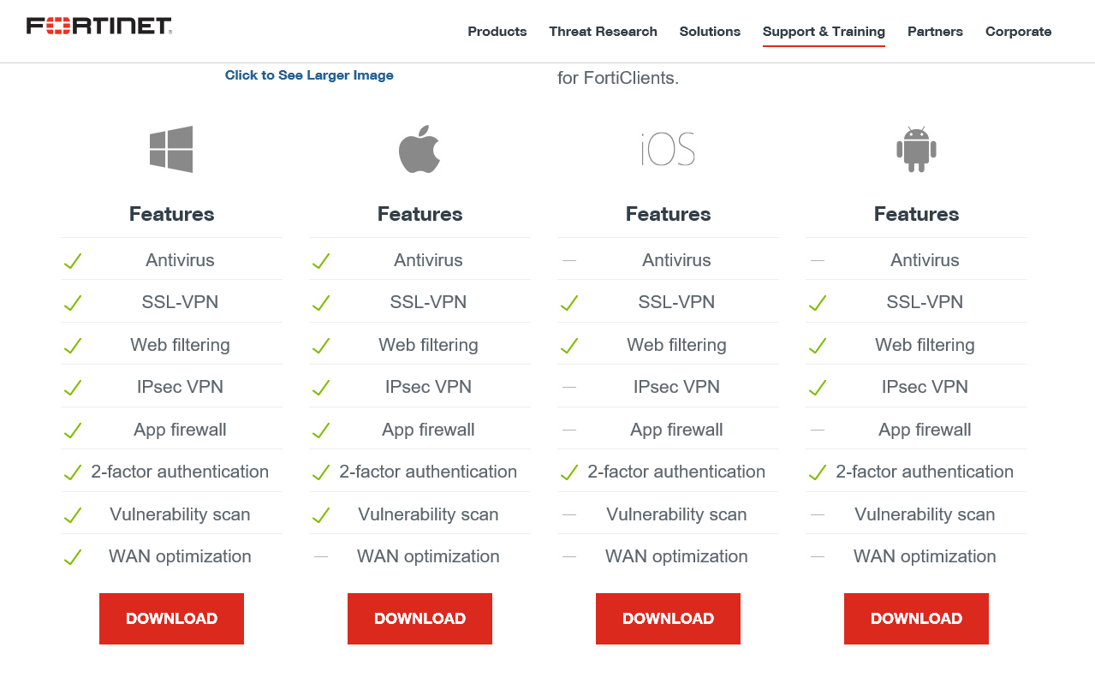

2. 依指示按預設值安裝 (以下以Windows為範例)。若使用的是行動裝置，請至app store或Play 商店，搜尋關鍵字"FortiClient VPN"，安裝後輸入步驟5之連線資訊及專區帳密即可

安裝畫面到這一頁時請確定如下所示
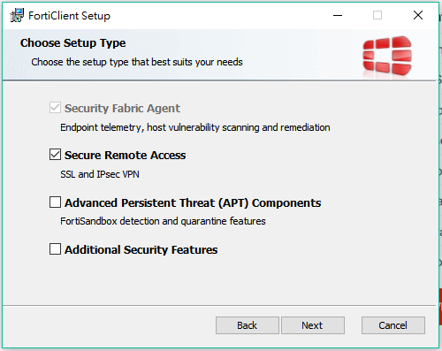
3.安裝完成後，桌面會出現下列圖示
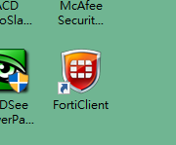

4.開啟連線軟體，選擇 "遠程訪問"→"配置VPN"
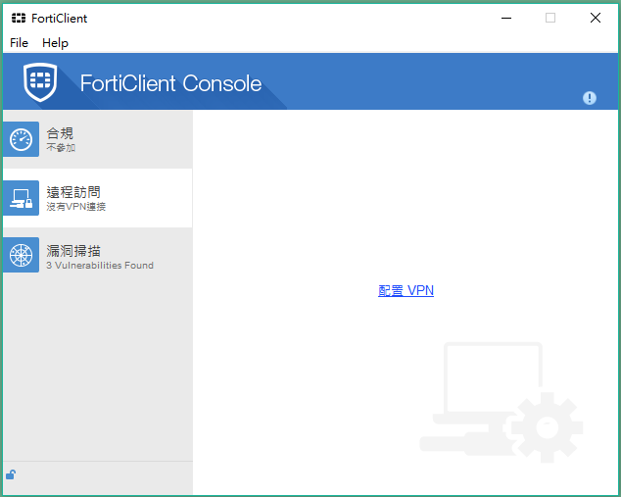

5. 請依下圖輸入連線資訊，按"應用"，再按"關閉"
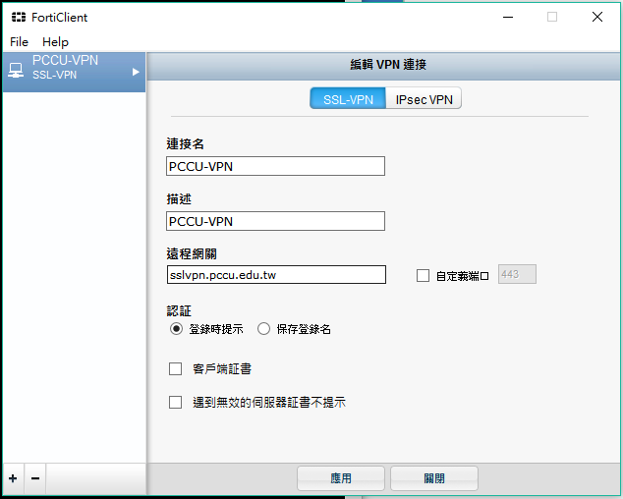

6.輸入專區帳密，按"連接"
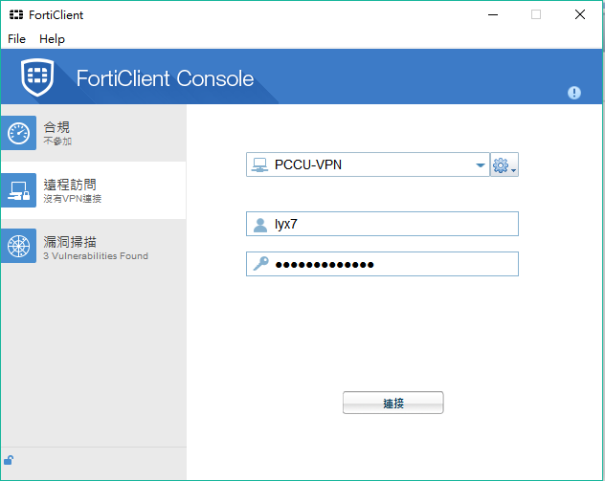

7.按"是"
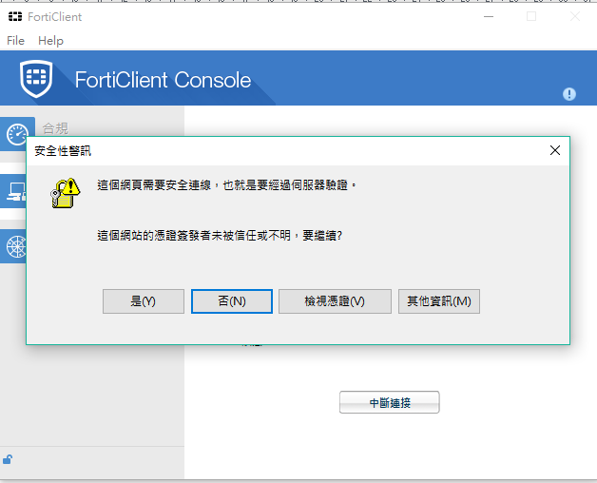

8.連接成功畫面如下
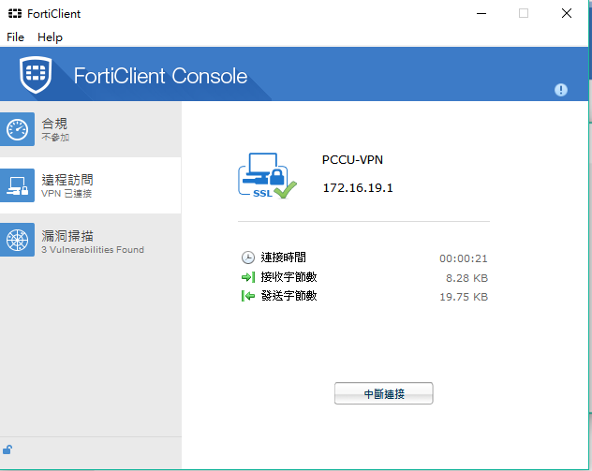

9. VPN安裝完畢，設定→網路和網際網路→變更介面卡選項→選定目前連線的網路按右鍵→內容→"網際網路通訊協定第六版(TCP/IPv6)"選項打勾取消→確定，並重新開機（無法顯示網頁時）

10. VPN使用前, 請先關掉瀏覽器, 登入VPN後再重開瀏覽器, 否則無法使用

11.使用完畢請記得登出

12.專區個人帳密, 無法在二個不同裝置上同時登入

13. 如依上述說明安裝及設定仍無法顯示網頁時，請試著將電腦上安全軟裝關閉後重新登入VPN

祝使用愉快

